**监造信息管理系统 目前测试发现问题**

1. 人员管理
2. 人员无法删除
3. 人员无法多选
4. 新增人员信息中，学历没有下拉选项框（博士、研究生、本科、大专、高中）
5. 新增人员信息中，员工编号要自动分配
6. 新增人员信息中，执业资格设置下拉选项菜单 单选（助理设备监理师、专业设备监理师、注册设备监理师）
7. 新增人员信息中，职称没有下拉（助理工程师、中级工程师、高级工程师）
8. 新增人员信息中，专业资质设置下拉可多选包括： RT （RTⅠ、RTⅡ、RTⅢ）、UT （UTⅠ、UTⅡ、UTⅢ）、，MT （MTⅠ、MTⅡ、MTⅢ）、PT （PTⅠ、PTⅡ、PTⅢ）、SSPC(SSPCⅠ、SSPCⅡ)、CWI(CWIⅠ、CWIⅡ)、ASNT RT（RTⅠ、RTⅡ、RTⅢ）、ASNT UT （UTⅠ、UTⅡ、UTⅢ）、，ASNT MT （MTⅠ、MTⅡ、MTⅢ）、ASNT PT （PTⅠ、PTⅡ、PTⅢ）、腐蚀检测工程师、一级监造师、二级建造师, 并可添加其他证书名称
9. 人员动态管理，做成由具体个人申请的形式，个人可申请：出差、请假两种状态

出差应选择所分配的项目、填写出差事由、出差地点、开始时间、结束时间、填写路途时间、上传路途凭证； 请假 应选择请假类型（正常调休、公司待命、本人待命、年假、陪产假、婚假、公司培训、个人培训）、开始时间、结束时间、天数、上传请假单、上传路途凭证；（员工用户使用界面）

1. 人员离职在人员管理界面不显示，只有在岗位状态选择离职的时候才显示。
2. 质量控制有些类目没有按照分类进行。

11、人员编号：摩尔的使用MR0000，甲方用 QW0000

个人信息

1. 学历选择没有下拉选项框（博士、研究生、本科、大专、高中）；
2. 职称没有下拉（助理工程师、中级工程师、高级工程师）。
3. 人员考勤

无人员考勤管理，人员考勤

1. 新建项目
2. 监造委托书、监造委托单是同一样东西，系统中重复。只保留 “监造委托书”即可。

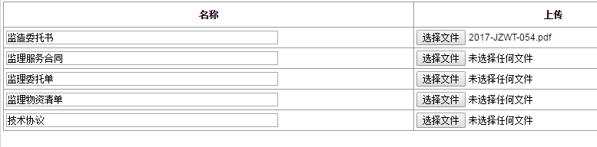

1. 上图中新增加的文件中，上传提交后无显示。
2. 新建项目中不需要“汇报文件名称”。
3. 如下图，总监和项目经理添加后 均出现了两行重复的显示，且无法变更，也删除不掉；（总监和项目经理均为1人，初次进行人员选择，之后可进行变更即可，无需添加。变更后变更记录要可查询）

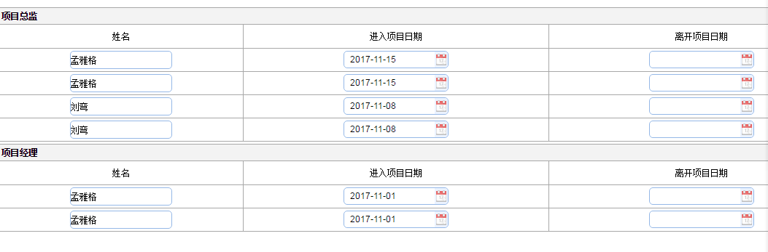

1. 项目策划文件 多次上传均为失败

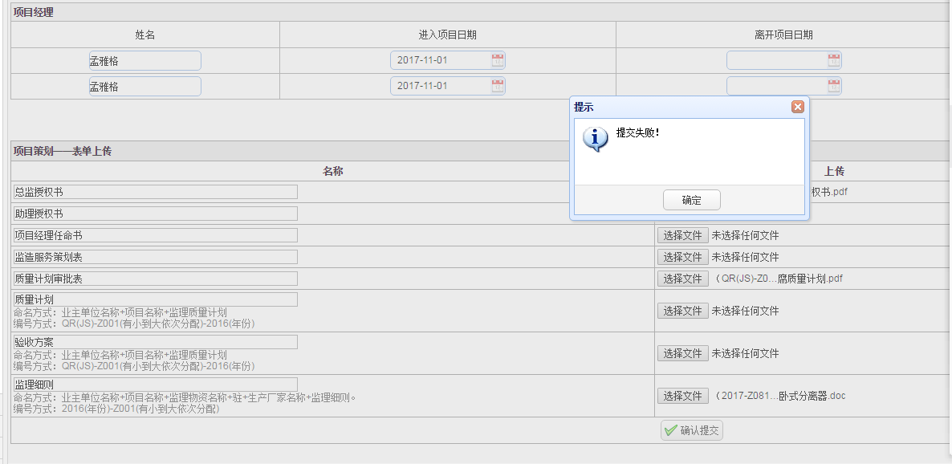

1. 如下图，组长和组员添加后 均出现了两行重复的显示，且无法变更，也删除不掉。添加 + 的功能有问题，每点一次只需要添加1行即可。组员中同一个人出现两次。（在localhost上运行没有问题，怀疑vpn问题）

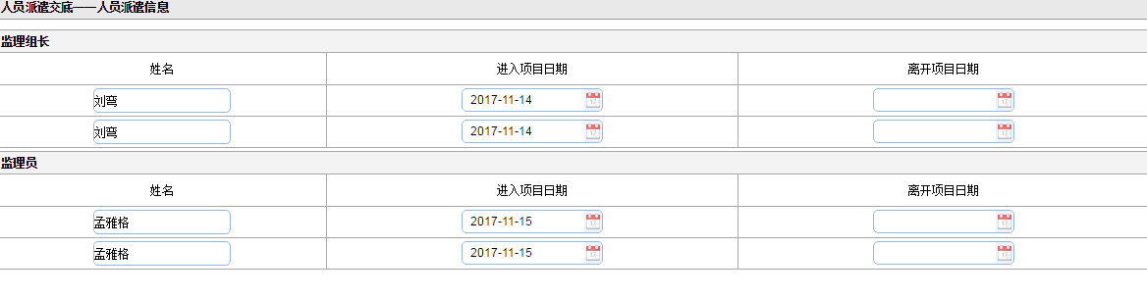

1. 派遣单中内容无法编辑，见下图。

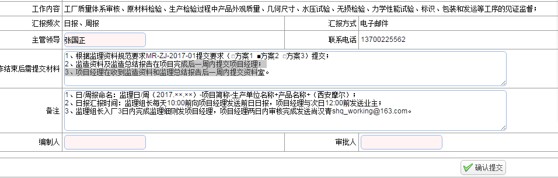

1. 导出的派遣单方案1、方案2 后右上角出现 “ °”

. 

9、下图中“生产厂质量体系文件审核记录”“ 生产厂人员资质审查记录”“ 生产厂设备仪器检定审查记录”三个记录 需要能够按照所提供的表单格式导出对应Word版文档。

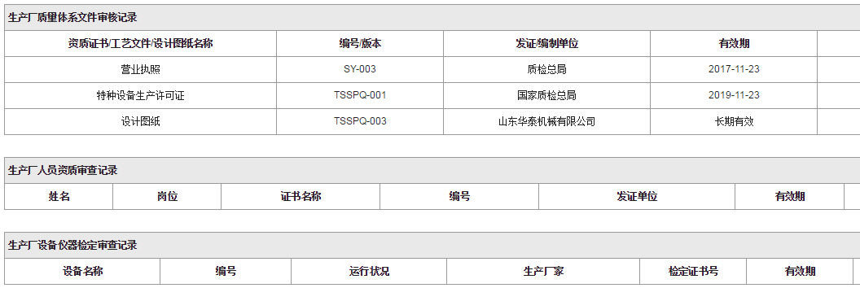

1. 把选择子类和填写物资清单 放到“项目进度”中

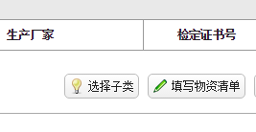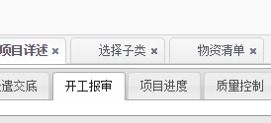

在子类选择前 选择界面应如下图，建立物资清单的界面同样，且在监理物资清单后：



请选择添加子类

1. 原材料质量证明书、原材料复验报告上传改为原材料质量证明书审核记录和原材料复验报告审核记录，建立成类似于生产厂质量体系文件审核记录的型式，即可以录入信息、可上传附件，并能生成word文档。

原材料质量证明书审核记录

|  |  |  |  |  |  |
| --- | --- | --- | --- | --- | --- |
| 序号 | 原材料名称 | 规格型号 | 质量证明书编号 | 审核结果 | 审核日期 |
| 1 |  |  |  |  |  |
| 2 |  |  |  |  |  |
|  |  |  |  |  |  |

原材料复验报告审核记录

|  |  |  |  |  |  |  |
| --- | --- | --- | --- | --- | --- | --- |
| 序号 | 原材料名称 | 规格型号 | 复验报告名称 | 报告编号 | 审核结果 | 审核日期 |
| 1 |  |  |  |  |  |  |
| 2 |  |  |  |  |  |  |
|  |  |  |  |  |  |  |

1. 日报、周报多次生成无反应，偶尔生产成功，且无法在见证内容中出现表格形式的内容，实际效果很不理想。要求全部改成word上传。
2. 进度表中三个规格产品进度同时更新无法。

13、所有自动生产的文件命名 应按要求命名，命名要求后续提供。

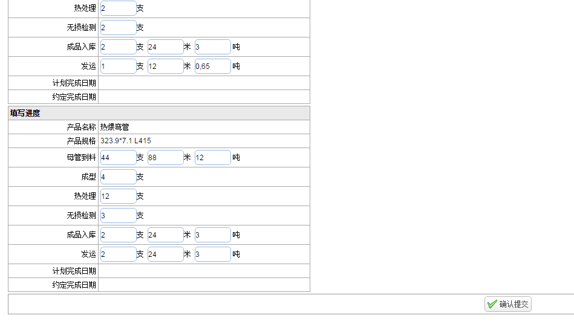

1. 累计进度表 排列不整齐

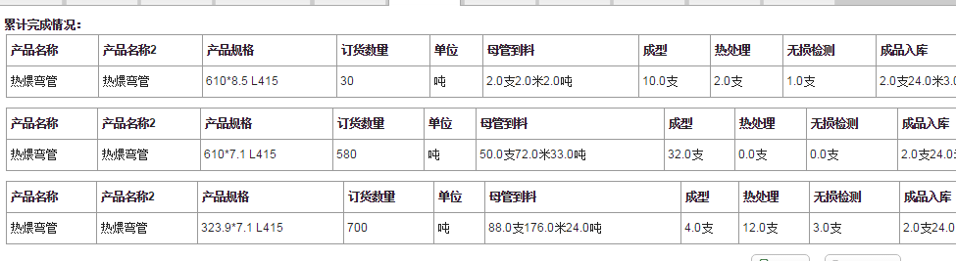

1. 质量控制 中只做了 现场见证，未做 抽检和文件审核（表单都已给过）

质量控制部分 分为：现场见证情况、现场抽检情况、文件报告审核情况。

1. 质量控制 中新增的控制项 未按 子分类进行归类，应按产品分类筛选对应类产品的控制项陈列 供选择、填写、提交。
2. 将人员资质和人员关联起来。
3. 完工资料中可上传项目过程控制中上传文件以外的其他资料。
4. 项目结算 如下图，应按大项目 显示已结算的金额 结算的状态，显示年度结算金额

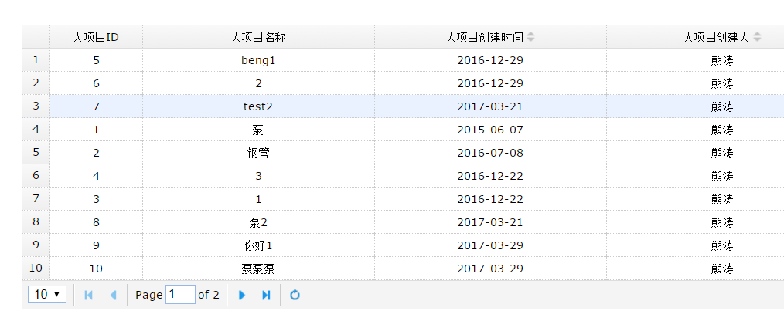

1. 项目结算 如下图，应有结算金额和结算明细（分批结算金额、结算时间），累计结算金额、结算状态

